Listening worksheet
- Listening for gist.
Choose the four differences Candela mentions as she compares life in Spain and in England. Number them in the order that you hear them.
los abuelos | las comidas | el instituto | la naturaleza
la temperatura | el trabajo | la vida de familia | los horarios
- Listening in detail.
- Before listening again, complete the first column of the table below by writing the four differences you’ve identified, in English, in the correct order.
- Now listen again and, for each of the four differences, note down in English what Candela says about life in each country.
- Listen one more time and give as many extra details as you can.
Difference | In Spain | In England
 |  | Not mentioned
 |  | Not mentioned

Extension
- Gap-fill task
- Complete the transcript using the words provided in the grid. Ignore the little gaps (…) which just indicate the pauses Candela makes as she is speaking.
- Listen again to check your answers.
aquí | pronto | sobremesa
hablando | mientras | primero
Las diferencias más importantes entre la cultura inglesa y la cultura española es … pues
, los horarios que, pues aquí comemos más tarde, y desay … bueno, cenamos y comemos más tarde y en Inglaterra … pues comen más .
En España tenemos comidas que se alargan más, estamos ahí, tenemos
que es cuando nos quedamos , pues después de haber acabado de comer … y tenemos comidas más grandes y luego, pues solemos cenar menos que la comida.
Otra diferencia es la temperatura, que tenemos días soleados y entonces,
pues hacemos más vida fuera, que en Inglaterra se hace más vida en casa y eso. En España somos muy familiares, estamos mucho con la familia, tenemos vidas relajadas …

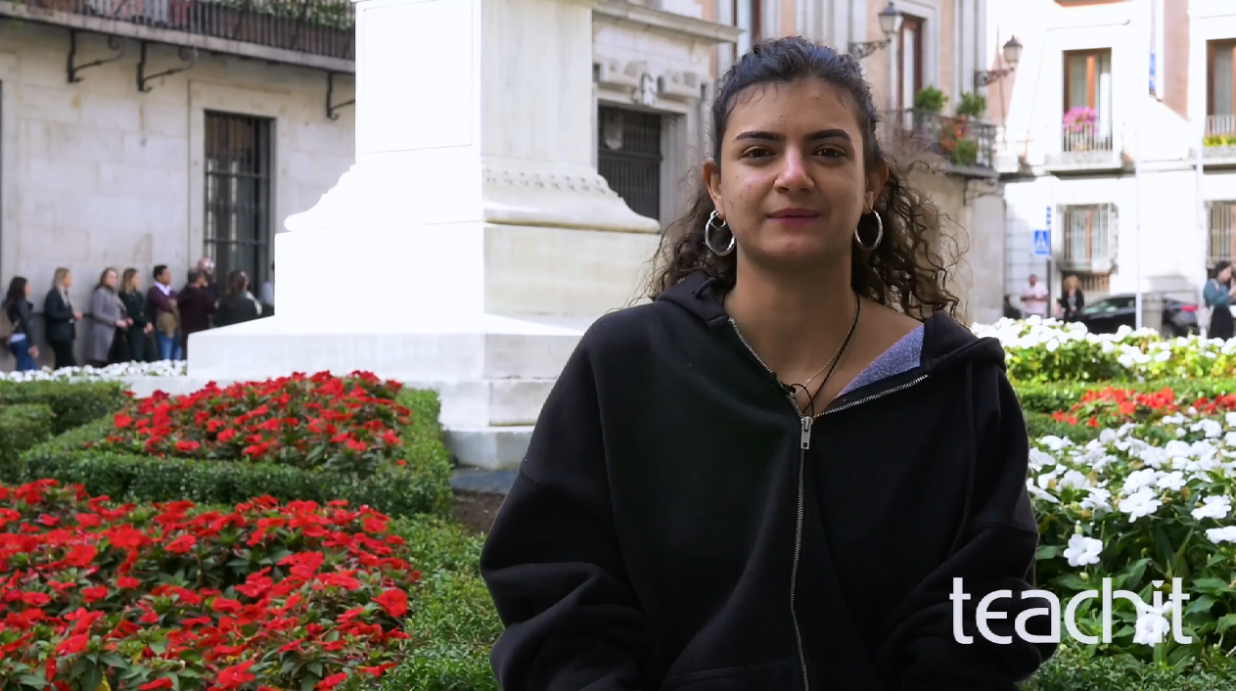

Teaching notes
This resource is based on a short, unscripted interview with Candela, a teenage resident of Madrid. Here she’s talking about the differences between life in Spain and in England. The clip was filmed in the plaza de la Villa in Madrid and lasts about 1 minute.
The listening worksheet is on page 1 with extension activities on page 2, which are based on the transcript – so remember not to give out the second sheet before the first has been completed!
Answers

- los horarios
- las comidas
- la temperatura
- la vida de familia

Difference | In Spain | In England
Timings of the day / schedule (but don’t accept: timetable) | They eat (lunch and dinner) later. | They eat earlier.
Meals/food | Meals go on for longer. / After meals they stay at the table to talk. / Meals are bigger. / They usually eat more at lunchtime (their main meal of the day) than in the evening, at dinnertime. | Not mentioned.
Climate/weather/  temperature | More sunshine. / More time spent outdoors. | More time spent at home / inside.
Family life | Family is very important. / They spend a lot of time with their families. / Life is relaxed. | Not mentioned.

- Las diferencias más importantes entre la cultura inglesa y la cultura española es … pues primero, los horarios que, pues aquí comemos más tarde, y desay … bueno, cenamos y comemos más tarde y en Inglaterra … pues comen más pronto.
En España tenemos comidas que se alargan más, estamos ahí, tenemos sobremesa, que es cuando nos quedamos hablando, pues después de haber acabado de comer … y tenemos comidas más grandes y luego, pues solemos cenar menos que la comida.
Otra diferencia es la temperatura, que aquí tenemos días soleados y entonces, pues hacemos más vida fuera, mientras que en Inglaterra se hace más vida en casa y eso.
En España somos muy familiares, estamos mucho con la familia, tenemos vidas relajadas …
Transcript
Las diferencias más importantes entre la cultura inglesa y la cultura española es … pues primero, los horarios que, pues aquí comemos más tarde, y desay … bueno, cenamos y comemos más tarde y en Inglaterra … pues comen más pronto.
En España tenemos comidas que se alargan más, estamos ahí, tenemos sobremesa, que es cuando nos quedamos hablando, pues después de haber acabado de comer … y tenemos comidas más grandes y luego, pues solemos cenar menos que la comida.
Otra diferencia es la temperatura, que aquí tenemos días soleados y entonces, pues hacemos más vida fuera, mientras que en Inglaterra se hace más vida en casa y eso.
En España somos muy familiares, estamos mucho con la familia, tenemos vidas relajadas …

